附录C（规范性附录）

条文说明

C.1 术语和定义

C.1.1 房产测绘名词

房屋面积、房屋建筑面积、房屋套内建筑面积、房屋使用面积、房屋产权面积等概念虽然都涉及房屋面积，但却是完全不同的概念。本标准第3.1条中关于面积的相关条款多引用自GB/T17986.1-2000。

房屋从规划设计、报建审批、建设施工、竣工验收，不同阶段有不同状态，需要进行不同类型的房屋建筑面积测绘，测绘成果服务于不同的目的和用途。本标准第3.1条中关于房屋建筑面积测绘类型的解释，可以帮助正确申请房屋建筑面积测绘，正解理解和使用房屋建筑面积测绘的成果。

C.1.2 建筑术语

本标准中，建筑面积计算规定的适用对象（建筑空间）应符合本标准第3.3条中对相应建筑空间的定义和描述。

本标准第3.3条中对各类建筑空间进行定义和描述的条款，主要引自以下文献：

——GB50352-2005 民用建筑设计通则

——GBJ101-87 建筑楼梯模数协调标准

——《中国土木建筑百科辞典（建筑）》（中国建筑工业出版社，1999）

——《房屋建筑学》（华南理工大学出版社，2003）

——《建设工程造价与定额名词解释》（中国建筑工业出版社，2004）

C.2 房屋数据采集

C.2.1 一般规定

C.2.1.1 房屋边长数据来源

C.2.1.1.1 施工图测算可依据建设单位提供的未经市政府行政主管部门审核备案的建筑施工图进行，房屋边长尺寸取建筑施工图上的标注值。所出具的测绘报告仅供建设单位报建参考，不得用作房地产预售和产权登记使用。

C.2.1.1.2 预售测绘根据市政府行政主管部门核发的《建设工程规划许可证》及经市政府行政主管部门核准备案的建设工程建筑施工图进行，房屋边长尺寸取建筑施工图上的标注值。所出具的测绘报告供建设单位用于房地产预售审批、销售及备案。若进行预售修改测绘，来文单位需提供市政府行政主管部门的相关复函及与复函内容一致的建筑施工图。

C.2.1.1.3 竣工测绘根据竣工房屋现状通过现场实测进行。房屋边长通过实测取得，实测边长与设计边长的差值在允许的限差范围内时，应采用与竣工房屋边长相符的建筑施工图上的设计值。所出具的测绘报告供建设单位用于规划验收、地价核算和房地产权初始登记和转移登记。

C.2.1.1.4 现状测绘根据房屋建筑的现状通过现场实测进行。有建筑施工图时，在允许的限差范围内，房屋边长可以采用与房屋现状相符的建筑施工图上的设计值；无设计图时，则全部采用实测值。所出具的测绘报告供申请单位用于补办规划及用地手续、征地拆迁、土地评估等。

C.2.1.1.5 变更测绘（含分割测绘）依据房屋现状、市政府行政主管部门的相关复函及与复函内容相符的建筑施工图进行。房屋边长取实测值，在允许的限差范围内可采用与竣工房屋边长相符的建筑施工图上的设计值。

C.2.1.2 房屋边长数据的图上采集

当建筑施工图上缺少房屋边长必要数据时，如建筑施工图上个别较小图形缺乏必要数据，若该图形面积约在0.5平方米以内的，可用设计图比例尺图解量取边长；当较大图形缺乏数据时，应返回建设单位补充。若遇特殊情况时，如个别小尺寸的明显错误、自行修正、数据不足够时的图解量取、图解计算等，都应在房屋边长测量记录中记录或注明，必要时可在草图的位置中详细说明。

C.2.1.3 房屋边长的实地测量

使用钢卷尺测量水平距离时，尺两端应选取房屋的相同高度的参考点，以保持尺子处于水平位置。使用红外测距仪或全站仪测边时，应使测线紧贴墙角并离地面约0.8至1.2米，使测线两端符合房屋边长，此项规定可以减少量距误差及误差传播积累。

C.2.1.4 建筑标高测量

C.2.1.4.1 采用水准测量、三角高程测量、GPS测量均应满足CJJ8-99中相应等级。

C.2.1.4.2 对较高层的建筑，如其顶层标高因现场条件限制无法以上述方法施测的，则可以一层室内地坪标高与各层的层高值来推算顶层标高值，但需在测绘报告中予以说明，外业测量时，应按附录A中表A-2格式填写《点位、标高外业测绘记录表》，所测标高均应在建设工程竣工现状图上明确标注。

C.2.1.4.3 对地下空间，在《建设工程程竣工测量报告》中的分层平面图上应明确标注各层的室内地坪标高，在竣工现状图上应明确标注建设用地范围内的地面室外地坪标高和地下空间最下一层的室内地坪标高。

C.2.1.5 层高测量

对实地对照中层高有疑问的其它建筑空间，也应进行层高测量，并按附录A中图A-1《房屋建筑面积测绘外业测量记录》的格式填写层高测量记录。

C.2.1.6 分割测点

C.2.1.6.1 分割测点须按市政府行政主管部门核准备案的建筑施工图，在分户产权界的拐点或特征点处设置界址钉，用全站仪布设导线，以极坐标法实测重要拐点和关键地界点的点位坐标，并拍摄现场典型照片存档以记录界址钉类型和现场设置方式。

C.2.1.6.2 凡进行了分割测点，均应撰写《房屋分割测点点位测绘说明》（见附录A中表A-5），对分割点的点位选取、界址钉设置、测绘方法、测绘时间、控制点布设等予以说明，并附《房屋分割测点点位略图》（见附录A中图A-3）和《房屋分割测点点位坐标表》（见附录A中表A-4）。

C.2.1.7 限差、误差规定

测量仪器的精度指标源引自CJJ8-99。对房屋边长、层高多次测量限差的规定根据误差传播定律推算而来。分割测点精度要求引自GB/T17986.1-2000中二级界址点中误差规定。面积较差限值参考GB/T17986.1-2000中房产面积二级和三级精度要求推算得到。

C.2.2 特别规定

C.2.2.1 房屋边长数据注记方式及测量草图内容要求

C.2.2.1.1 当个别边长因很短而难以在该边范围内注记时，可采用如下方法注记：

a）在离该边较远处，应注记一个包含该短边和一条与其相邻的较长边之和的总长度（图C-1）。

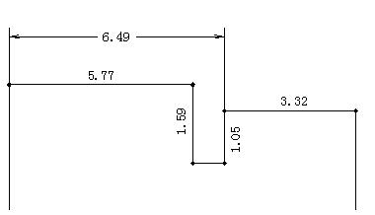

图C-1 边长注记方式一图示

b）局部地方短边较多，且难以采用包含长短边之和的注记方法时，应在该局部地方附近的空白处用一放大的略图注记，放大略图处于圆圈内，并用引线指示所代表的位置（图C-2）。

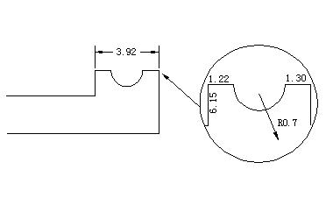

图C-2 边长注记方式二图示

C.2.2.1.2 边长外业测量记录要求如下：

a）测量的原始数据不得涂改擦拭，汉字字头一律向北、数字字头向北或向西，按概略比例尺分层绘制，绘制指北方向线。

b）外业测量记录中应明确记录地号、栋号、所在层次、单元号、室号或建筑空间名称，标识实际开门处。

c）边长记录每页最多只记录一层的资料，每层中的不同部位（不同建筑空间）必要时可分多页记录，遇有地下室、复式房、夹层等应另外绘制草图。

d）需分户时则逐间实量、注记室内净空边长、墙体厚度，取位至0.01米。

e）室内墙体凸凹部位在0.1米以上者如柱垛、烟道、垃圾道、通风道等均应表示。

f）房屋外廓的全长与室内分段丈量之和（含墙身厚度）的较差在限差内时，应以房屋外廓数据为准，分段丈量的数据按比例配赋，超差时必须进行复量。

C.2.2.2 层高在2.20米以下或净高在2.10米以下部分不计算建筑面积。房屋的屋顶或墙体为向外倾斜的斜面时，尺寸只量到倾斜底部，向外倾斜部分不计建筑面积。

C.2.2.3 若实测确有困难，可以收集设计资料中有关贴面的厚度，当上述两种情况均无法获得时，可将外墙装饰贴面统一取用0.025米的厚度值计算。房屋实际边长为不含外墙面装饰贴面和抹灰厚度的长度。

C.3 房屋建筑面积计算

C.3.1 计算通则

本部分主要内容引自国标GB/T17986.1-2000中8.2条“房屋建筑面积测算的有关规定”，并将建设部建住房〔2002〕74号文《关于房屋建筑面积计算与房屋权属登记有关问题的通知》中的内容归并到相应条款，对上述两个文件都未涉及的内容，参考了GB/T50353-2005的相关条款。

根据GB/T17986.1-2000的有关规定和规则，能够计算建筑面积的房屋原则上应具备以下普遍性条件（《房产测量规范与房地产测绘技术（房产测量规范有关技术说明）》，吕永江主编，中国标准出版社，2001）：

——应具有上盖；

——应有围护物；

——结构牢固，属永久性建筑；

——层高在2.20米或2.20米以上；

——可作为人民生产或生活的场所。

C.3.2 计算细则

本部分内容在原深圳市规划国土局2000年10月发布的《深圳市房屋建筑面积测绘技术规程》（以下简称《技术规程（2000版）》）的“3.5房屋建筑面积计算操作细则”的基础上修改而成，对《技术规程（2000版）》的结构体系重新进行了设置编排，对不合理的条款进行删除，对不完善的条款予以修改，对未涵盖的新建筑形式补充新的规定。

C.3.2.1 层高测量

C.3.2.1.1 对于一个建筑空间而言层高，是一个十分关键的指标数据。关于层高的一般定义，都是指相邻楼层楼（地）板面之间的垂直距离，但没有特别说明楼（地）板面是结构板面或是完成面。事实上，一般情况下在楼层的结构板上还有结构找平等附着面，在实际测量中亦无法区分出结构板面与找平面。因此，在本标准第6.2.1.1条中对层高的定义参考了GB50352-2005中关于层高的解释，并根据结构找平面厚度一般情况下不大于0.02米，规定了层高的测量计算中，楼板厚度可包含不大于0.02米的结构找平层，即以结构找平后的完成面计算层高值。

C.3.2.1.2 本标准第6.2.1.3条是对目前普遍存在的设于正常楼层内的落地窗或类似落地窗的建筑空间新增补的建筑面积计算规定。这种情况，只类似于在楼层内增加了一块水平搁板，因其不承重或承重有限，因而一般不需增加圈梁等结构体，所以并没有改变原有建筑空间的分层结构，因而当由此分割形成上下两个局部建筑空间时，虽其高度均小于2.20米，亦不应影响原有空间的层高及建筑面积计算方法。本款亦适用于窗台面高于地板面的平台式落地窗（图C-3）。

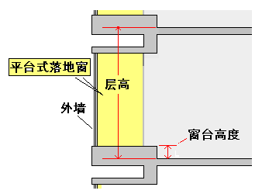

图C-3 平台式落地窗

C.3.2.2 非普通建筑空间的面积计算

C.3.2.2.1 本标准第6.2.2.1至6.2.2.4条主要针对倾斜屋面、墙体及柱，修改了计算建筑面积的净高值的规定，《技术规程（2000版）》净高规定为2.0米，现参考GB/T50353-2005将净高值修改为2.10米。

C.3.2.2.2 在建筑设计中，除特殊需要外，一般情况下不应存在所谓“不使用”的封闭建筑空间。本标准第6.2.2.5条新增了对不属于建筑结构需要而在建筑内设置的“封闭空间”的建筑面积计算规定。

C.3.2.2.3 本标准第6.2.2.7条仅适用于点式建筑，不适用于条式建筑。该条适用的条件为：与室内通过无门的墙体分隔，连接板外侧无围护结构和围护物。对于条式建筑因建筑造型、消防逃生或空调安置而在建筑外墙（不含围护栏）外侧设置与室内不相通的连接板，其宽度（进深）一般不应大于0.6米。对办公、商业、别墅等设置的安放中央空调的搁板，其最大进深不应超过1.2米。

C.3.2.3 阳台、露台的面积计算

C.3.2.3.1 本标准第6.2.3.1条中，划分凸阳台或凹阳台时，可参考以下规定：

a）凡有三面与套内相邻，只有一面对外开敞的阳台均为凹阳台。

b）阳台有一面与套内相邻，其余三面对外开敞时为凸阳台。

c）阳台有连续两面与套内相邻，其余两面对外开敞时为凸阳台。

d）阳台有连续两面与套内相邻，一面由非结构墙体围合，一面对外开敞时为凸阳台。

C.3.2.3.2 本标准第6.2.3.2条对《技术规程（2000版）》3.5.1.13的规定进行了修改，增加了两层高阳台的限定条件，规定了不计算建筑面积的阳台必须是两层及以上通高：即在阳台的垂直空间范围内不得存在水平镂空楼板、连接横梁、下挂墙体（不含二层及以上高处的结构梁体）。不符合上述条件的，都不视为两层通高，阳台应按一层高计算建筑面积。

C.3.2.3.3 本标准第6.2.3.3条至第6.2.3.8条中，阳台水平投影面积均指阳台底板的水平投影面积，包括与阳台相连的平台式花池或空调机位等阳台底板的延伸部分的水平投影面积。

C.3.2.3.4 本标准第6.2.3.3适用于所有类型的有柱阳台（含独立柱），当阳台周围墙体含柱时，按以下规定确定阳台是否有柱（图C-4）：

a）柱位于阳台与套内的分隔墙（外墙）中不特别向阳台突出时视为无柱。

b）柱位于非外墙或两个相邻阳台的分隔墙（共墙）中时视为有柱。

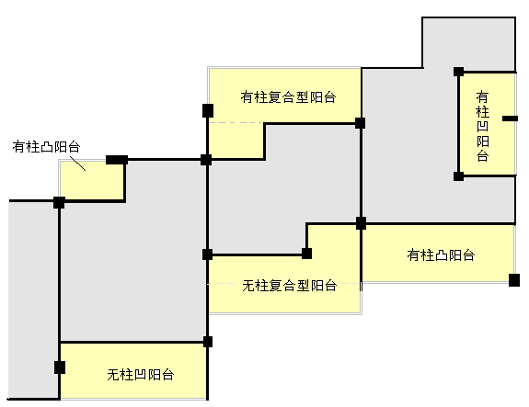

图C-4 有柱阳台与无柱阳台图示

C.3.2.3.5 对无柱的凹阳台，无论水平投影面积是否大于12.0平方米，均按本标准第6.2.3.4条规定确定相关阳台指标并计算建筑面积。但对位于点式建筑结构转折处的异形凹阳台（图C-5），可按如下规定计算建筑面积：

——开敞面宽度小于等于2.0米时，阳台面积不应大于6.0平方米；

——开敞面宽度大于2.0米，阳台面积不应大于9平方米，否则均视为架空，计算全部建筑面积。

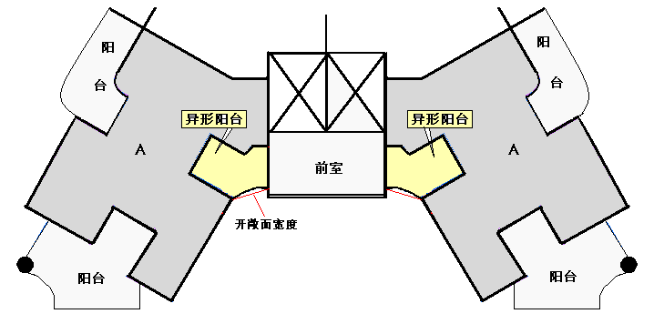

图C-5 异形凹阳台图示

C.3.2.3.6 本标准第6.2.3.6条适用于同一户相邻的两个凸阳台和复合型阳台，且对相邻阳台不限定其分隔方式，无论分隔物为墙体或栏杆或其它分隔材料，均按一个阳台计算其指标。

C.3.2.3.7 本标准第6.2.3.8条亦适用于位于两栋建筑之间互相邻接的穿透型阳台和具有两个不连续开敞面的阳台（图C-6）。

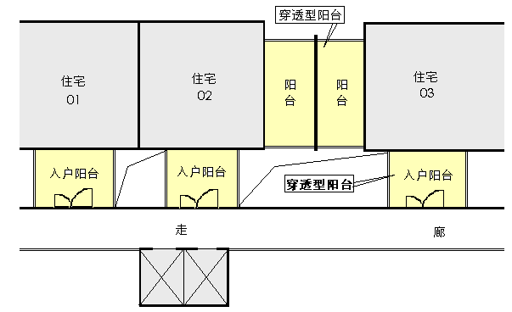

图C-6 穿透型阳台图示

C.3.2.3.8 本标准第6.2.3.9条中，向结构内延伸的计全部建筑面积的部分不论层高如何。

C.3.2.3.9 本标准第6.2.3.10条中阳台开敞面处设置的墙体为专设墙体，不包括因外侧存在建筑空间而形成的隔墙。当外侧存在建筑空间时，应适用第6.2.3.9。

C.3.2.3.10 本标准第6.2.3.12条中重叠部分是指上方阳台底板在下方阳台范围的水平投影。本条款不适用于穿透型阳台。

C.3.2.3.11 本标准第6.2.3.14条中，露台有盖一般针对出入露台的门上方有专设盖板或屋檐形成雨篷性的上盖，对位于露台其它部分的因造型性屋檐等形成的局部或零星分布的非实用性上盖，可不视为露台的盖。

C.3.2.3.12 本标准第6.2.3.18条是指，当在阳台开敞面设置高度大于1.5米的围护墙体且上方又有梁体垂下时，该阳台从建筑形式上和使用目的上已基本上类似封闭阳台，因而应视为户内空间，计算全部建筑面积。

C.3.2.4 室内楼梯的面积计算

C.3.2.4.1 本标准第6.2.4.1条当楼梯位于建筑外墙或主体结构以内时，无论是否有围护墙体，都属于室内楼梯；当楼梯位于建筑外墙或主体结构以外，但与建筑主体相通，同时有两面以上围护墙体，该楼梯也属于室内楼梯。

C.3.2.4.2 本标准第6.2.4.3条中夹层不使用的楼梯，是指该楼梯通过夹层但设计不开门，且夹层的使用空间还存在其它出入口。如夹层设计有使用空间，且只可能由该梯进入，则无论楼梯是否设计开门，均应视该梯为夹层使用的楼梯，当层高大于等于2.20米时，夹层楼梯应计算全部建筑面积。

C.3.2.4.3 本标准第6.2.4.4条适用于为非建筑服务的楼梯，如小区内服务于两个高差较大的室外公共空间的楼（电）梯。

C.3.2.4.4 错层建筑是较为复杂的一类建筑，设计上应属于跃复式设计。实践经验表明，如果简单按楼梯服务的自然层来计算错层建筑楼梯的建筑面积，会导致该部分的建筑面积超过按其外围水平投影面积计算的1.5倍。因此本标准第6.2.4.5条参考了GB/T50353-2005的相关规定，根据此类建筑设计中，楼梯的一部分一般是下方建筑空间的上盖，对错层建筑的室内楼梯，上层按楼梯的全部（上下行）计算一层建筑面积，下层按楼梯的一部分（下行）计算一层建筑面积。

C.3.2.5 室外楼梯、台阶、车道的面积计算

C.3.2.5.1 本标准第6.2.5条是在《技术规程（2000版）》3.5.1.16、3.5.2.8的基础上进行的修订。

C.3.2.5.2 室外楼梯应位于房屋外部，供人们日常生产生活中上下各楼层时使用，有围护结构，下方形成一个建筑空间，应是永久性的房屋附属设施，不包括爬梯。

C.3.2.5.3 室外台阶是依据地势高差而设置的联系不同标高地面的过渡构件，是房屋的辅助设施。一般情况，如台阶起终点高差不小于一个自然层，其下方应为自然地形，不设计利用，否则，应视为室外楼梯；如台阶起终点高差小于一个自然层，其下方无论是否设计利用均视为台阶。

C.3.2.5.4 室外楼梯的层数按楼梯到达层数减1计算，即室外梯的起始层不计算建筑面积。

C.3.2.5.5 室外台阶、车道不计算建筑面积时，如其下方层高在2.20米以上的部分设计加以利用，该部分应计全部建筑面积。但如车道已计建筑面积的，则与楼梯一样，其下方空间不论是否利用，都不再重复计算建筑面积。

C.3.2.6 走廊（含挑廊、檐廊）的面积计算

C.3.2.6.1 内走廊一般是位于建筑结构之内的走廊，其两侧沿延伸方向有墙体等围护结构（围护物）封闭，或者存在其它建筑空间。沿走廊延伸方向两侧存在局部墙体或建筑空间的一条完整走廊，类似于有柱走廊，因此计算全部建筑面积。内走廊两端是否封闭，不改变内走廊的性质。

C.3.2.6.2 本标准第6.2.6.1.d项可以该走廊上、下两相邻层的楼板超出走廊以外部分的进深是否大于其相应开敞空间的允许进深值作为指标。

C.3.2.6.3 本标准第6.2.6.3条中的围护结构一般指柱、墙等承重支撑体，但当走廊的墙或柱与上盖及梁等结构连接为一体，难以界定是否承重时，均视为有柱走廊。

C.3.2.6.4 本标准第6.2.6.6条中当与房屋相连的有盖、无柱走廊（檐廊）两端均有与房屋相连的墙体作为围护结构且地面标高与室外地坪标高不同时，该走廊按凹入建筑主体的走廊计算建筑面积，上盖可以是上方建筑、屋檐，也可以是专设盖板。

C.3.2.7 楼、电梯前室的面积计算

本标准第6.2.7.2条适用于当楼、电梯前室与走廊连为一体时，前室与走廊的范围及功能难以区分时情况。

C.3.2.8 连廊、架空通廊的面积计算

C.3.2.8.1 本标准第6.2.8.2条中，封闭的架空通廊，系指架空通廊采用实体栏板作围护，栏板以上采用玻璃等物全部封闭，或由墙体全部封闭。

C.3.2.8.2 本标准第6.2.8项增加了对架空通廊的上盖高度的规定，当不封闭的无柱、单排柱架空通廊当其上盖等于或大于二个自然层时，不计算建筑面积。

C.3.2.9 门廊、雨篷的面积计算

C.3.2.9.1 为统一类似的建筑形式面积计算标准，本标准第6.2.9条中增加了深度不大于0.6米的门廊和雨篷不计算建筑面积的规定。

C.3.2.9.2 凸出房屋外墙的门廊、雨篷，指门廊、雨篷有一面或两面与房屋相连；凹入房屋外墙的门廊、雨篷，指门廊、雨篷有三面与房屋相连，或门廊、雨篷三面被房屋外墙或其它墙体包围。

C.3.2.9.3 各类门廊、雨篷建筑面积计算规定可以图C-7简单归纳。对无柱的门廊、雨篷，当其地面标高与室外地面标高不同，高差超过1个台阶高度时，如上盖宽度大于临墙一级的台阶宽度，计算建筑面积的范围应取临墙一级台阶的范围。

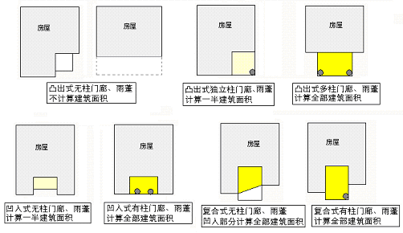

图C-7 门廊、雨篷建筑面积计算图示

C.3.2.9.4 建筑物室外设置的有盖的、与房屋相连的、平台高度大于0.6米的上料或卸货平台，有柱时，建筑面积计算参照门廊计算规定进行；无柱时，若上盖投影范围小于平台范围，按上盖水平投影面积的一半计算，若上盖投影范围大于平台范围，按平台水平投影面积的一半计算。

C.3.2.10 公共（消防）通道的面积计算

C.3.2.10.1 公共通道是否为市政道路的一部分，在实际工作中依据其批准的有关文件、建筑施工图并通过地面标高、材料等识别。

C.3.2.10.2 当公共通道垂直从上方狭长的架空通廊的下方穿过时，上方的架空通廊可不视为该公共通道的上盖。

C.3.2.11 花池、空调机位的面积计算

C.3.2.11.1 本标准第6.2.11条是在《技术规程（2000版）》3.5.2.10基础上进行了修订。

C.3.2.11.2 悬挂（外挂）式花池或空调机位，是指花池或空调机位的底板与阳台底板不相连且存在高差。如花池或空调机位底板与阳台板相连，仅因板厚不同存在高差，该花池或空调机位仍属于平台式。

C.3.2.11.3 平台式花池和空调机位的宽度计算以阳台围护至花池和空调机位的板边计算。当平台式花池、空调机位，其宽度大于0.60米时，无论其是否有围护或围护物高度如何，花池和空调机位应与阳台一体计算建筑面积。

C.3.2.12 凸窗的面积计算

C.3.2.12.1 本标准第6.2.12.1条强调凸窗为“窗台高度大于等于0.40米”“凸出外墙”的窗，相关条款适用于符合这一定义的凸窗。

C.3.2.12.2 凡是凸窗均应存在凸窗梁，是否存在凸窗梁除参考大样图之外，还应参考建筑结构设计图。

C.3.2.12.3 对进深大于0.60米的凸窗，如凸窗梁外侧存在另一结构横梁（图C-8），无论是否封闭，取该横梁为外墙，仅视横梁以外部分为凸窗体，按凸窗规定计算建筑面积；横梁以内部分视为套内的一部分，与套内其它部分一样计算层高，当层高在2.20米以上时，该部分计算全部建筑面积。凸窗梁外侧的梁体，预售测绘时可按经规划部门核准备案的建筑施工图（包括结构图）确定，竣工测绘时，如无法实测，亦按原建筑施工图上标注的位置和尺寸确认并计算。

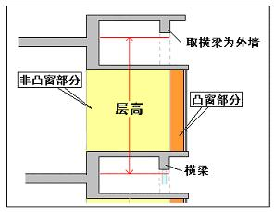

图C-8 大进深凸窗建筑面积计算图示

C.3.2.13 烟道、采光井、通风井的面积计算

C.3.2.13.1 GB/T17986.1-2000中未涉及烟道、采光井、通风井面积计算规定，本标准第6.2.13条参照了GB/T17986.1-2000中8.2.1.d中“管道井按自然层计算面积” 规定，并延续了《技术规程（2000版）》3.5.1.19中相关规定。

C.3.2.13.2 当采光井、通风井、烟道的地面高度小于2.20米时，其所占用的建筑面积需在相应空间的分户面积表的备注栏中加注“含高度小于2.20米的地下室风井等占用的建筑面积××××××平方米。”

C.3.2.14 幕墙的面积计算

C.3.2.14.1 本标准第6.2.14.2条依据GB/T17986.1-2000中8.2.3.b确定。

C.3.2.14.2 GB/T17986.1-2000中8.2.3.l规定玻璃幕墙作为外墙时应按外围水平投影计算建筑面积，但GB/T17986.1-2000中未规定幕墙作为外墙时如何计算墙体厚度。《技术规程（2000版）》中3.4.2.13条对幕墙的厚度量取规定过于简单（有设计数据或实际测量数据时，按幕墙外围水平投影计算面积；无设计数据的，一律按0.15米计墙厚）。现代房屋幕墙设计中，幕墙的厚度大多超过0.20米，一般都在0.30米左右，幕墙的形式、构造、安装方法亦多种多样。本标准第6.2.14.3条中新增了各种常见情况下围护性幕墙厚度的取值计算方法的规定。

C.3.2.14.3 本标准第6.2.14.4条中a、b、c三款主要针对非全幕墙的建筑，即一栋建筑其各个外墙面不都是围护性幕墙的情况。本条d款针对全幕墙的建筑，即一栋建筑各面均以围护性幕墙作为外墙，规定在这种情况下，一般应以幕墙为外墙计算建筑面积。

C.3.2.15 墙体面积的面积计算

C.3.2.15.1 对斜屋面、墙体向内倾斜等的建筑空间，其位于层高小于等于2.20米部分的外墙计算时不取外半墙。

C.3.2.15.2 GB/T17986.1-2000（B3.1）中规定套与公用建筑之间的隔墙及外墙（含山墙）水平投影面积的一半属公用建筑面积。在测绘作业中可通过取外墙墙中线方法进行外半墙墙体面积的计算，当外墙、共有墙中含柱时，将与柱连接的各墙的墙中线向柱内延伸交汇分割柱的水平投影，并按相应位置分别计入所属的半墙墙体面积。

C.3.2.15.3 位于商铺中的柱、剪力墙等建筑承重支撑体的建筑面积不需从商铺套内建筑面积中扣除，但因商铺的特殊性，须在“分户汇总表”和“分户平面图”中注明：“该户套内建筑面积中含承重支撑体面积××××平方米”。

C.3.2.16 屋面上的建筑空间的面积计算

C.3.2.16.1 房屋天面上的架空建筑空间，当其面积较大或不能确认是否属造型需要设置时，应相应计算建筑面积。

C.3.2.16.2 屋顶人防报警室、为天面泳池服务的更衣室及管理用房列为不分摊的公用建筑面积；但屋顶工具间、储藏室等列为应分摊公共建筑面积。

C.3.3 公用建筑面积的计算及分摊

C.3.3.1 公用建筑面积的分类及范围

C.3.3.1.1 GB/T 17986.1-2000在附录B“成套房屋的建筑面积和共有公用建筑面积分摊”中，只有“共有建筑面积”和“不计入共有建筑面积”两类，但在《房产测量规范与房地产测绘技术（房产测量规范有关技术说明）》中，将“共有建筑面积”划归为“可以分摊的共有建筑面积”，将不计入共有建筑面积的内容划归为“不应分摊的建筑面积”。根据这一分类，并延续深圳市已广泛认同和接受的一贯做法，本标准将公用建筑面积划分为“应分摊的公用建筑面积”和“不分摊的公用建筑面积”两大类。

C.3.3.1.2 为保证公众安全、改善环境、鼓励公共配套等，市政府相关行政主管部门根据政府鼓励与限制性政策，在用地规划、土地出让和建筑设计审批时，在相关的法律文件中对涉及市政配套、公共配套等公共建筑空间有明确的指标规定。因此，本条款中明确了凡《深圳市土地使用权出让合同》、《深圳市建设用地规划许可证》、《深圳市建设工程规划许可证》中指标单列的共有部分、核增部分，都属于不分摊的公用建筑面积范围，如属于市政配套的公共厕所、垃圾转运站、公共停车库等。

C.3.3.2 公用建筑面积处理的一般原则

公用建筑面积分摊后，不划分各产权人在公用建筑面积上的产权界。公用建筑面积的分摊应保持各方产权关系明确清晰，公用建筑面积一经分摊均不得侵犯和改变原始设计的使用功能。

C.3.3.3 应分摊公用建筑面积的划分及优先级

C.3.3.3.1 单一功能的建筑，其应分摊的公用建筑面积分类相对简单，一般只需划分为整栋的公用建筑面积和整层的公用建筑面积两类。但对多功能的综合楼、商住楼等，其应分摊的公用建筑面积的分类就相对复杂，除了功能区公用建筑面积，还可能存在区间公用建筑面积、层间公用建筑面积，往往需要进行多级分摊计算。

C.3.3.3.2 应分摊公用建筑面积处理的一般原则可概括为：

a）协议优先原则：有合法的分割文件或协议时，以协议为准进行分摊计算；无分割文件或协议时，一般根据房屋公共建筑面积的使用功能，按与公共面积相关的房屋的专有建筑面积的比例进行分摊计算。分割文件或协议应由公共建筑空间的所有相关权利人共同签署，协议内容不能侵犯公共利益和第三方利益，否则不能视为有效的分割协议。协议对产权分割的部位和分割方式应明确、一致且无异议，必要时该分割协议还需经公证。该协议应作为产权转让的要件之一，在产权变更时告知受让方。

b）自上而下原则：按照应分摊公用建筑面积的优先级高低，自高至低逐级进行分摊计算，优先级低的公用建筑面积参与分摊优先级高的公用建筑面积。即小范围功能区间的公用建筑面积应参与分摊大范围功能区间的公用建筑面积，局部范围的公用建筑面积应承担整体的公用建筑面积。

c）按由大到小、由整体到局部划分应分摊公用建筑面积的优先级，便于分摊计算时的有理有序，便于计算机公用建筑面积分摊计算程序的编制，也便于计算成果的检查复核，同时也符合GB/T17986.1-2000的相关原则。

d）向下兼容原则：可以通过优先级高的公用建筑空间再进入优先级低的公用建筑空间，而不得先通过优先级低的公用建筑空间再进入优先级高的公用建筑空间。当电梯及前室为整栋公用时，连接公共出入口和电梯的走廊就应作为整栋公用建筑面积在整栋进行分摊计算，而不能将其作为本层的公用建筑面积在层内分摊计算（图C-9）。

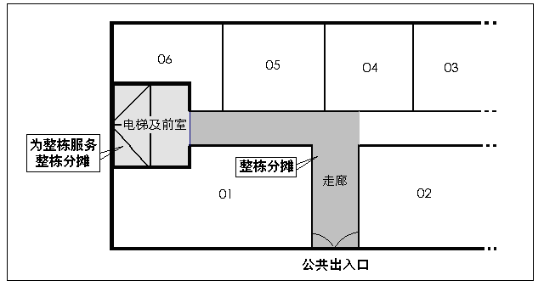

图C-9 整栋分摊图示

C.3.3.4 分摊系数的计算方法

整体分摊方法适用于单一功能建筑，如纯住宅楼（宿舍）、办公（写字楼）、标准厂房等。多功能综合楼一般采用多级分摊方法。当一栋建筑划分为不同功能区（单元）时，如功能区（单元）间无共有共用部分时，各功能区（单元）可采用整体分摊方法独立在各自功能区内进行。

多级分摊方法适用于一栋建筑存在两个以上的功能区的情况，在本标准6.3.4.2.1条的区（层）间分摊系数的计算公式中，各区专有建筑面积总和包含了各区内的公用建筑面积；在区（层）内分摊系数的计算公式中，区间应分摊公用建筑面积为各区间从上一级分摊中得到的应承担的公用建筑面积。

C.3.3.5 栋的划分

C.3.3.5.1 栋是指独立的、具有同一共有（共用）设备的、地下基础与地面以上建筑结构是一个整体并由不同结构及不同层数组成的房屋。

C.3.3.5.2 房屋建筑面积的分摊计算是以栋为单位的，本栋的公用建筑面积不分摊到其它栋，它栋的公用建筑面积也不分摊到本栋来。因此，栋的划分，直接涉及公用建筑面积的分摊计算方法和计算结果。

C.3.3.5.3 已进行过建筑面积测绘计算并经有关部门认定的，不论该房屋是何种结构型式已经确定为一栋的，仍将其划分为一栋；如需对已出具的测绘资料进行局部变更测绘的，不改变原测绘资料中对栋的划分。

C.3.3.5.4 当共用的大地下室（小区地下室）为非商业用途时，地面各栋在计算建筑面积时应视为多栋建筑。

C.3.3.5.5 当地下室为商业用途，但其应分摊的公用建筑面积与地面各栋无关时，地面各栋仍视为多栋建筑；当地下室为商业用途且其应分摊的公用建筑面积与地面各栋有关时，地面各栋不能视为多栋建筑，可按本标准第6.3.5.4.d款规定对栋进行划分。

C.3.3.5.6 规定了一栋建筑具有裙、塔楼建筑结构形式时，变通定义的栋可视为进行公用建筑面积分摊计算时确定的相对独立的功能单元，以便于明晰产权及使用方便，同时也便于简化分摊计算步骤，但以此定义的各“栋”之间应无相关共用部分。

C.3.3.5.7 当各个塔楼的主出入口位于地面架空层或架空层内具有多个塔楼共用的设备用房时，各塔楼及地面架空层应视为一个整体并确定为一栋。住宅楼的各个门楼视为不同的“栋”时，各门楼按整体分摊方法在各自门楼独立进行分摊。

C.3.3.5.8 当各门楼具有相关的设备房、值班室、水箱间等公用建筑面积时，各门楼代表了不同的功能区，此时应先按多级分摊方法将相关的共有面积视为功能区间公用建筑面积分摊给各门楼，再将分到的分摊面积和各门楼范围内的半外墙、楼梯、电梯、前室、公共走廊等共有面积作为功能区内分摊的面积分摊至各门楼。

C.3.3.6 公用建筑面积的分摊细则

C.3.3.6.1 当地下停车场与地铁或市政地下通道相连通时，位于地下停车场内的市政公用通道计为不分摊的公用建筑面积。

C.3.3.6.2 预售测绘、施工图测算时半地下室在室外地面以上部分高度根据设计图纸确定，竣工测绘、现状测绘时以实地测量高度计算。半地下层面积计入地面以上建筑面积时，位于其中的楼（电）梯间、住宅大堂等公用建筑面积，计为应分摊的公用建筑面积，仅将半地下室内用于人防、停车及设备用房计为不分摊的公用建筑面积。

C.3.3.6.3 本标准第6.3.6.2.3条对独立别墅、联排式别墅中为各户专有的、层高在2.20米以上的半地下室，无论别墅的主出入口是否位于半地下层，半地下室的建筑面积都计入各户建筑面积。

C.3.3.6.4 若上段的外围水平投影面积与下段的外围水平投影面积相差大于下段外围水平投影面积的1/3，按下述情况分别处理：

a）各层楼电梯均设计为开门使用时，将各层楼（电）梯视为非专用梯，并作为整栋或其通过的各楼层分摊。

b）如建筑平面结构下段各层设计为不开门使用时，将建筑上、下段视为不同功能区，并将下段各层楼（电）梯视为非专用梯，将上段各层楼（电）梯视为专用梯。进行公用建筑面积计算时将下段非专用梯视为供上段功能区服务而必须通过下段功能区的垂直通道，作为上、下段功能区共同分摊。

c）室外广场、平台是指服务于整个小区的公共活动平台或为住宅服务的转换平台，其一般作为本栋或小区全天候使用的公共活动空间，此时该扶梯、室外楼梯按规定计算面积并列为不分摊的公用建筑面积。

C.3.3.6.5 地下室专用梯的地面独立出入口指的是该专用梯仅从建筑物外墙或主体之外在地面与地下室之间上下通行，不被其它建筑空间利用。

C.3.3.6.6 位于房屋第一层的内、外走廊应根据其设计功能和服务范围并视其与整栋或功能区、层通行的垂直移动空间的连通情况，分别作为整栋分摊、功能区分摊、层分摊的公用建筑面积。仅在裙楼商业的某一层中设置了供全部商业使用的卫生间、空调机房、配电房且仅由本层过道、走廊连通时，与卫生间、空调机房、配电房等部位通行的层内过道应在卫生间等的服务范围进行分摊。

C.3.3.6.7 门廊、雨篷计入分户的套内建筑面积时，该门廊、雨篷还需承担相应分摊给分户的其它公用建筑面积。门廊、雨篷列为应分摊的公用建筑面积时，该门廊、雨篷应随与之相连接的公共空间确定其分摊范围。

C.3.3.6.8 公共门厅、大堂、中庭列为应分摊公用建筑面积时，应根据其服务范围在相应的功能区间或功能区内分摊。位于一层（地面）或架空层与室内专用梯相通的门厅、大堂若仅为使用该专用梯的楼层专用时，该门厅、大堂应作为使用该专用梯的楼层分摊。设于酒店大堂中的类似于大堂吧、咖啡吧等独立使用空间应作为专有建筑面积。大堂吧、咖啡吧以设计图纸上的分割界线计算建筑面积，竣工测绘时以实际使用范围线计算建筑面积。实地无明确分割界线或使用范围不清的，建设单位申请按照设计图纸位置计算建筑面积的，需由申请单位提供大堂使用情况的文字说明及略图，并经建设单位签章认可，出具测绘报告时应在房屋建筑面积分层位置图上对该部位加以说明。

C.3.3.6.9 位于同一宗地内两座独立建筑物之间的架空通廊或位于两个不同宗地之间的架空通廊列为不分摊的公用建筑面积。

C.3.3.6.10 公共阳台指的是设计上或实际上由两户或两户以上共同使用的公共建筑空间，与房屋建筑楼层内（楼）电梯间、前室、内（外）廊等相连的阳台也视为公共阳台。

C.3.3.6.11 供各层多户公用的风井、或烟道是指非专用于地下室排风、排烟的管道井，各层多户公用的风井、或烟道按自然层计算建筑面积并在相应功能区内分摊。

C.3.3.6.12 消防控制室有时也称为消防监控中心，是为本栋建筑或整个小区服务的一种设备用房。《技术规程（2000版）》规定凡消防控制室一律列为设有消防控制室的本栋建筑内分摊。本次修订将仅服务于一栋建筑的消防控制室计为该栋建筑应分摊的公用建筑面积，将服务于多栋建筑的消防控制室计为不分摊的公用建筑面积。

C.3.3.6.13 计为应分摊的公用建筑面积的设备房，其服务范围为本层或本层的某几户、层间、功能区或功能区间的专有建筑面积部分，分摊计算时应明确其功能及服务范围。

C.4 变更测绘

C.4.1 已竣工并完成测绘的房屋，其变更都应经市政府相关行政主管部门批准（核准），测绘部门根据市政府行政主管部门的相关批复和与之相符的建筑施工图，按房产测绘的相关技术规定实施变更测绘计算。

C.4.2 对建筑物加建、改建，如市政府行政主管部门核发的《建设工程规划许可证》仅针对加建、改建部分，当加建、改建部分不涉及原建筑公用建筑面积分摊计算时，则测绘部门也仅对加建或改建部分进行竣工测绘，否则应对加建或改建后的整栋进行重新竣工测绘。对重新测绘计算会引起各分户建筑面积改变的，应由业主委员会或相关产权人出具书面承诺，认可新的测绘数据。

C.4.3 对变更测绘项目名称的，建设单位须提供经市政府相关行政主管部门核发的《深圳市建筑物命名批复》，对已在市政府相关行政主管部门预售备案的项目，必须同时提供主管部门的更名许可意见。对已登记发证的项目，不得进行测绘项目名称变更。

C.4.4 对于申请变更房号的，应提供该房屋尚未销售的相关证明，凡已预售、现售的房屋均不得进行房号变更；可以进行房号变更的，须在测绘说明中予以说明，并建立“房屋新旧房号对照表”附于新出具的测绘报告中。

C.4.5 在变更测绘出具的测绘报告中，必须在测绘说明中，详细说明变更测绘的时间、原因、依据、过程、方法等。